附录A

（标准的附录）

错误检测与纠正生成多项式
用校验字符生成多项式除数据码字多项式，在这里每一码字是以降次幂序列排列的被除的多项式的系数。余数多项式的系数是纠错码字的值。
表A.1至A.7给出了每一版本和纠错等级所对应的纠错码字的生成多项式，表中，是在有限域GF（2⁸）上的基元，每一生成多项式是一次多项式：x-2⁰, x-2¹, ..., x-2^{n-1}的乘积，其中n是生成多项式的次数。
表A.1 7～22个纠错码字的生成多项式
纠错码字数 | 生成多项式
7 | x⁷+⁸⁷x⁶+²²⁹x⁵+¹⁴⁶x⁴+¹⁴⁹x³+²³⁸x²+¹⁰²x+²¹
10 | x¹⁰+²⁵¹x⁹+⁶⁷x⁸+⁴⁶x⁷+⁶¹x⁶+¹¹⁸x⁵+⁷⁰x⁴+⁶⁴x³  +⁹⁴x²+³²x+⁴⁵
13 | x¹³+⁷⁴x¹²+¹⁵²x¹¹+¹⁷⁶x¹⁰+¹⁰⁰x⁹+⁸⁶x⁸+¹⁰⁰x⁷+¹⁰⁶x⁶  +¹⁰⁴x⁵+¹³⁰x⁴+²¹⁸x³+²⁰⁶x²+¹⁴⁰x+⁷⁸
15 | x¹⁵+⁸x¹⁴+¹⁸³x¹³+⁶¹x¹²+⁹¹x¹¹+²⁰²x¹⁰+³⁷x⁹+⁵¹x⁸  +⁵⁸x⁷+⁵⁸x⁶+²³⁷x⁵+¹⁴⁰x⁴+¹²⁴x³+⁵x²+⁹⁹x+¹⁰⁵
16 | x¹⁶+¹²⁰x¹⁵+¹⁰⁴x¹⁴+¹⁰⁷x¹³+¹⁰⁹x¹²+¹⁰²x¹¹+¹⁶¹x¹⁰  +⁷⁶x⁹+³x⁸+⁹¹x⁷+¹⁹¹x⁶+¹⁴⁷x⁵+¹⁶⁹x⁴¹⁸²x³  +¹⁹⁴x²+²²⁵x+¹²⁰
17 | x¹⁷+⁴³x¹⁶+¹³⁹x¹⁵+²⁰⁶x¹⁴+⁷⁸x¹³+⁴³x¹²+²³⁹x¹¹  +¹²³x¹⁰+²⁰⁶x⁹+²¹⁴x⁸+¹⁴⁷x⁷+²⁴x⁶+⁹⁹x⁵+¹⁵⁰x⁴  +³⁹x³+²⁴³x²+¹⁶³x+¹³⁶
18 | x¹⁸+²¹⁵x¹⁷+²³⁴x¹⁶+¹⁵⁸x¹⁵+⁹⁴x¹⁴+¹⁸⁴x¹³+⁹⁷x¹²  +¹¹⁸x¹¹+¹⁷⁰x¹⁰+⁷⁹x⁹+¹⁸⁷x⁸+¹⁵²x⁷+¹⁴⁸x⁶  +²⁵²x⁵+¹⁷⁹x⁴+⁵x³+⁹⁸x²+⁹⁶x+¹⁵³
20 | x²⁰+¹⁷x¹⁹+ ⁶⁰x¹⁸+⁷⁹x¹⁷+⁵⁰x¹⁶+⁶¹x¹⁵+¹⁶³x¹⁴+²⁶x¹³  +¹⁸⁷x¹²+²⁰²x¹¹+¹⁸⁰x¹⁰+²²¹x⁹+²²⁵x⁸+⁸³x⁷  +²³⁹x⁶+¹⁵⁶x⁵+¹⁶⁴x⁴+²¹²x³+²¹²x²+¹⁸⁸x+¹⁹⁰
22 | x²²+²¹⁰x²¹+¹⁷¹x²⁰+²⁴⁷x¹⁹+²⁴²x¹⁸+⁹³x¹⁷+²³⁰x¹⁶  +¹⁴x¹⁵+¹⁰⁹x¹⁴+²²¹x¹³+⁵³x¹²+²⁰⁰x¹¹+⁷⁴x¹⁰+⁸x⁹  +¹⁷²x⁸+⁹⁸x⁷+⁸⁰x⁶+²¹⁹x⁵+¹³⁴x⁴+¹⁶⁰x³+¹⁰⁵x²  +¹⁶⁵x+²³¹
表A.2 24～36个纠错码字的生成多项式
纠错码字数 | 生成多项式
24 | x²⁴+²²⁹x²³+¹²¹x²²+¹³⁵x²¹+⁴⁸x²⁰+²¹¹x¹⁹+¹¹⁷x¹⁸  ²⁵¹x¹⁷+¹²⁶x¹⁶+¹⁵⁹x¹⁵+¹⁸⁰x¹⁴+¹⁶⁹x¹³+¹⁵²x¹²  +¹⁹²x¹¹+²²⁶x¹⁰+²²⁸x⁹+²¹⁸x⁸+¹¹¹x⁷+x⁶+¹¹⁷x⁵  +²³²x⁴+⁸⁷x³+⁹⁶x²+²²⁷x+²¹
26 | x²⁶+¹⁷³x²⁵+¹²⁵x²⁴+¹⁵⁸x²³+²x²²+¹⁰³x²¹+¹⁸²x²⁰  +¹¹⁸x¹⁹+¹⁷x¹⁸+¹⁴⁵x¹⁷+²⁰¹x¹⁶+¹¹¹x¹⁵+²⁸x¹⁴  +¹⁶⁵x¹³+⁵³x¹²+¹⁶¹x¹¹+²¹x¹⁰+²⁴⁵x⁹+¹⁴²x⁸  +¹³x⁷+¹⁰²x⁶+⁴⁸x⁵+²²⁷x⁴+¹⁵³x³+¹⁴⁵x²+²¹⁸x  +⁷⁰
28 | x²⁸+¹⁶⁸x²⁷+²²³x²⁶+²⁰⁰x²⁵+¹⁰⁴x²⁴+²²⁴x²³+²³⁴x²²  +¹⁰⁸x²¹+¹⁸⁰x²⁰+¹¹⁰x¹⁹+¹⁹⁰x¹⁸+¹⁹⁵x¹⁷+¹⁴⁷x¹⁶  +²⁰⁵x¹⁵+²⁷x¹⁴+²³²x¹³+²⁰¹x¹²+²¹x¹¹+⁴³x¹⁰  +²⁴⁵x⁹+⁸⁷x⁸+⁴²x⁷+¹⁹⁵x⁶+²¹²x⁵+¹¹⁹x⁴+²⁴²x³  +³⁷x²+⁹x+¹²³
30 | x³⁰+⁴¹x²⁹+¹⁷³x²⁸+¹⁴⁵x²⁷+¹⁵²x²⁶+²¹⁶x²⁵+³¹x²⁴  +¹⁷⁹x²³+¹⁸²x²²+⁵⁰x²¹+⁴⁸x²⁰+¹¹⁰x¹⁹+⁸⁶x¹⁸  +²³⁹x¹⁷+⁹⁶x¹⁶+²²²x¹⁵+¹²⁵x¹⁴+⁴²x¹³+¹⁷³x¹²  +²²⁶x¹¹+¹⁹³x¹⁰+²²⁴x⁹+¹³⁰x⁸+¹⁵⁶x⁷+³⁷x⁶  + ²⁵¹x⁵+²¹⁶x⁴+²³⁸x³+⁴⁰x²+¹⁹²x+¹⁸⁰
32 | x³²¹⁰x³¹+⁶x³⁰+ ¹⁰⁶x²⁹+¹⁹⁰x²⁸+²⁴⁹x²⁷+¹⁶⁷x²⁶  +⁴x²⁵+⁶⁷x²⁴+²⁰⁹x²³+¹³⁸x²²+¹³⁸x²¹+³²x²⁰  +²⁴²x¹⁹+¹²³x¹⁸+⁸⁹x¹⁷+²⁷x¹⁶+ ¹²⁰x¹⁵+¹⁸⁵x¹⁴  + ⁸⁰x¹³+ ¹⁵⁶x¹²+ ³⁸x¹¹+ ⁶⁹x¹⁰+ ¹⁷¹x⁹+ ⁶⁰x⁸+ ²⁸x⁷  + ²²²x⁶+⁸⁰x⁵+⁵²x⁴+²⁵⁴x³+¹⁸⁵x²+²²⁰x+²⁴¹
34 | x³⁴+¹¹¹x³³+⁷⁷x³²+¹⁴⁶x³¹+⁹⁴x³⁰+²⁶x²⁹+²¹x²⁸  +¹⁰⁸x²⁷+¹⁹x²⁶+¹⁰⁵x²⁵+⁹⁴x²⁴+¹¹³x²³+¹⁹³x²²  +⁸⁶x²¹+¹⁴⁰x²⁰+¹⁶³x¹⁹+¹²⁵x¹⁸+⁵⁸x¹⁷+¹⁵⁸x¹⁶  +²²⁹x¹⁵+²³⁹x¹⁴+²¹⁸x¹³+¹⁰³x¹²+⁵⁶x¹¹+⁷⁰x¹⁰  +¹¹⁴x⁹+⁶¹x⁸+¹⁸³x⁷+¹²⁹x⁶+¹⁶⁷x⁵+¹³x⁴+⁹⁸x³  +⁶²x²+¹²⁹x+⁵¹
36 | x³⁶+²⁰⁰x³⁵+¹⁸³x³⁴+⁹⁸x³³+¹⁶x³²+¹⁷²x³¹+³¹x³⁰  +²⁴⁶x²⁹+²³⁴x²⁸+⁶⁰x²⁷+¹⁵²x²⁶+¹¹⁵x²⁵+x²⁴  +¹⁶⁷x²³+¹⁵²x²²+¹¹³x²¹+²⁴⁸x²⁰+²³⁸x¹⁹+¹⁰⁷x¹⁸  +¹⁸x¹⁷+⁶³x¹⁶+²¹⁸x¹⁵+³⁷x¹⁴+⁸⁷x¹³+²¹⁰x¹²  +¹⁰⁵x¹¹+¹⁷⁷x¹⁰+¹²⁰x⁹+⁷⁴x⁸+¹²¹x⁷+¹⁹⁶x⁶  +¹¹⁷x⁵+²⁵¹x⁴+¹¹³x³+²³³x²+³⁰x+¹²⁰
表A.3 40～46个纠错码字的生成多项式
纠错码字数 | 生成多项式
40 | x⁴⁰+⁵⁹x³⁹+¹¹⁶x³⁸+⁷⁹x³⁷+¹⁶¹x³⁶+²⁵²x³⁵+⁹⁸x³⁴  +¹²⁸x³³+²⁰⁵x³²+¹²⁸x³¹+¹⁶¹x³⁰+²⁴⁷x²⁹+⁵⁷x²⁸  +¹⁶³x²⁷+⁵⁶x²⁶+²³⁵x²⁵+¹⁰⁶x²⁴+⁵³x²³+²⁶x²²  +¹⁸⁷x²¹+¹⁷⁴x²⁰+²²⁶x¹⁹+¹⁰⁴x¹⁸+¹⁷⁰x¹⁷+⁷x¹⁶  +¹⁷⁵x¹⁵+³⁵x¹⁴+¹⁸¹x¹³+¹¹⁴x¹²+⁸⁸x¹¹+⁴¹x¹⁰  +⁴⁷x⁹+¹⁶³x⁸+¹²⁵x⁷+¹³⁴x⁶+⁷²x⁵+²⁰x⁴+²³²x³  +⁵³x²+³⁵x+¹⁵
42 | x⁴²+²⁵⁰x⁴¹+¹⁰³x⁴⁰+²²¹x³⁹+²³⁰x³⁸+²⁵x³⁷+¹⁸x³⁶  +¹³⁷x³⁵+²³¹x³⁴+x³³+³x³²+⁵⁸x³¹+²⁴²x³⁰+²²¹x²⁹  +¹⁹¹x²⁸+¹¹⁰x²⁷+⁸⁴x²⁶+²³⁰x²⁵+⁸x²⁴+¹⁸⁸x²³  +¹⁰⁶x²²+⁹⁶x²¹+¹⁴⁷x²⁰+¹⁵x¹⁹+¹³¹x¹⁸+¹³⁹x¹⁷  +³⁴x¹⁶+¹⁰¹x¹⁵+²²³x¹⁴+³⁹x¹³+¹⁰¹x¹²+²¹³x¹¹  +¹⁹⁹x¹⁰+²³⁷x⁹+²⁵⁴x⁸+²⁰¹x⁷+¹²³x⁶+¹⁷¹x⁵  +¹⁶²x⁴+¹⁹⁴x³+¹¹⁷x²+⁵⁰x+⁹⁶
44 | x⁴⁴+¹⁹⁰x⁴³+⁷x⁴²+⁶¹x⁴¹+¹²¹x⁴⁰+⁷¹x³⁹+²⁴⁶x³⁸  +⁶⁹x³⁷+⁵⁵x³⁶+¹⁶⁸x³⁵+¹⁸⁸x³⁴+⁸⁹x³³+²⁴³x³²  +¹⁹¹x³¹+²⁵x³⁰+⁷²x²⁹+¹²³x²⁸+⁹x²⁷+¹⁴⁵x²⁶  +¹⁴x²⁵+²⁴⁷x²⁴+x²³+²³⁸x²²+⁴⁴x²¹+⁷⁸x²⁰  +¹⁴³x¹⁹+⁶²x¹⁸+²²⁴x¹⁷+¹²⁶x¹⁶+¹¹⁸x¹⁵+¹¹⁴x¹⁴  +⁶⁸x¹³+¹⁶³x¹²+⁵²x¹¹+¹⁹⁴x¹⁰+²¹⁷x⁹+¹⁴⁷x⁸  +²⁰⁴x⁷+¹⁶⁹x⁶+³⁷x⁵+¹³⁰x⁴+¹¹³x³+¹⁰²x²+⁷³x +¹⁸¹
46 | x⁴⁶+¹¹²x⁴⁵+⁹⁴x⁴⁴+⁸⁸x⁴³+¹¹²x⁴²+²⁵³x⁴¹+²²⁴x⁴⁰  +²⁰²x³⁹+¹¹⁵x³⁸+¹⁸⁷x³⁷+⁹⁹x³⁶+⁸⁹x³⁵+⁵x³⁴  +⁵⁴x³³+¹¹³x³²+¹²⁹x³¹+⁴⁴x³⁰+⁵⁸x²⁹+¹⁶x²⁸  +¹³⁵x²⁷+²¹⁶x²⁶+¹⁶⁹x²⁵+²¹¹x²⁴+³⁶x²³+x²²  +⁴x²¹+⁹⁶x²⁰+⁶⁰x¹⁹+²⁴¹x¹⁸+⁷³x¹⁷+¹⁰⁴x¹⁶  +²³⁴x¹⁵+⁸x¹⁴+²⁴⁹x¹³+²⁴⁵x¹²+¹¹⁹x¹¹+¹⁷⁴x¹⁰  +⁵²x⁹+²⁵x⁸+¹⁵⁷x⁷+²²⁴x⁶+⁴³x⁵+²⁰²x⁴+²²³x³  +¹⁹x²+⁸²x+¹⁵
表A.4 48～54个纠错码字的生成多项式
纠错码字数 | 生成多项式
48 | x⁴⁸+²²⁸x⁴⁷+²⁵x⁴⁶+¹⁹⁶x⁴⁵+¹³⁰x⁴⁴+²¹¹x⁴³+¹⁴⁶x⁴²  +⁶⁰x⁴¹+²⁴x⁴⁰+²⁵¹x³⁹+⁹⁰x³⁸+³⁹x³⁷+¹⁰²x³⁶  +²⁴⁰x³⁵+⁶¹x³⁴+¹⁷⁸x³³+⁶³x³²+⁴⁶x³¹+¹²³x³⁰  +¹¹⁵x²⁹+¹⁸x²⁸+²²¹x²⁷+¹¹¹x²⁶+¹³⁵x²⁵+¹⁶⁰x²⁴  +¹⁸²x²³+²⁰⁵x²²+¹⁰⁷x²¹+²⁰⁶x²⁰+⁹⁵x¹⁹+¹⁵⁰x¹⁸  +¹²⁰x¹⁷+¹⁸⁴x¹⁶+⁹¹x¹⁵+²¹x¹⁴+²⁴⁷x¹³+¹⁵⁶x¹²  +¹⁴⁰x¹¹+²³⁸x¹⁰+¹⁹¹x⁹+¹¹x⁸+⁹⁴x⁷+²²⁷x⁶  +⁸⁴x⁵+⁵⁰x⁴+¹⁶³x³+³⁹x²+³⁴x+¹⁰⁸
50 | x⁵⁰+²³²x⁴⁹+¹²⁵x⁴⁸+¹⁵⁷x⁴⁷+¹⁶¹x⁴⁶+¹⁶⁴x⁴⁵+⁹x⁴⁴  +¹¹⁸x⁴³+⁴⁶x⁴²+²⁰⁹x⁴¹+⁹⁹x⁴⁰+²⁰³x³⁹+¹⁹³x³⁸  +³⁵x³⁷+³x³⁶+²⁰⁹x³⁵+¹¹¹x³⁴+¹⁹⁵x³³+²⁴²x³²  +²⁰³x³¹+²²⁵x³⁰+⁴⁶x²⁹+¹³x²⁸+³²x²⁷+¹⁶⁰x²⁶  +¹²⁶x²⁵+²⁰⁹x²⁴+¹³⁰x²³+¹⁶⁰x²²+²⁴²x²¹+²¹⁵x²⁰  +²⁴²x¹⁹+⁷⁵x¹⁸+⁷⁷x¹⁷+⁴²x¹⁶+¹⁸⁹x¹⁵+³²x¹⁴  +¹¹³x¹³+⁶⁵x¹²+¹²⁴x¹¹+⁶⁹x¹⁰+²²⁸x⁹+¹¹⁴x⁸  +²³⁵x⁷+¹⁷⁵x⁶+¹²⁴x⁵+¹⁷⁰x⁴+²¹⁵x³+²³²x²  +¹³³x+²⁰⁵
52 | x⁵²+¹¹⁶x⁵¹+⁵⁰x⁵⁰+⁸⁶x⁴⁹+¹⁸⁶x⁴⁸+⁵⁰x⁴⁷+²²⁰x⁴⁶  +²⁵¹x⁴⁵+⁸⁹x⁴⁴+¹⁹²x⁴³+⁴⁶x⁴²+⁸⁶x⁴¹+¹²⁷x⁴⁰  +¹²⁴x³⁹+¹⁹x³⁸+¹⁸⁴x³⁷+²³³x³⁶+¹⁵¹x³⁵+²¹⁵x³⁴  +²²x³³+¹⁴x³²+⁵⁹x³¹+¹⁴⁵x³⁰+³⁷x²⁹+²⁴²x²⁸  +²⁰³x²⁷+¹³⁴x²⁶+²⁵⁴x²⁵+⁸⁹x²⁴+¹⁹⁰x²³+⁹⁴x²²  +⁵⁹x²¹+⁶⁵x²⁰+¹²⁴x¹⁹+¹¹³x¹⁸+¹⁰⁰x¹⁷+²³³x¹⁶  +²³⁵x¹⁵+¹²¹x¹⁴+²²x¹³+⁷⁶x¹²+⁸⁶x¹¹+⁹⁷x¹⁰  +³⁹x⁹+²⁴²x⁸+²⁰⁰x⁷+²²⁰x⁶+¹⁰¹x⁵+³³x⁴+²³⁹x³  +²⁵⁴x²+¹¹⁶x+⁵¹
54 | x⁵⁴+¹⁸³x⁵³+²⁶x⁵²+²⁰¹x⁵¹+⁸⁷x⁵⁰+²¹⁰x⁴⁹+²²¹x⁴⁸  +¹¹³x⁴⁷+²¹x⁴⁶+⁴⁶x⁴⁵+⁶⁵x⁴⁴+⁴⁵x⁴³+⁵⁰x⁴²  +²³⁸x⁴¹+¹⁸⁴x⁴⁰+²⁴⁹x³⁹+²²⁵x³⁸+¹⁰²x³⁷+⁵⁸x³⁶  +²⁰⁹x³⁵+²¹⁸x³⁴+¹⁰⁹x³³+¹⁶⁵x³²+²⁶x³¹+⁹⁵x³⁰  +¹⁸⁴x²⁹+¹⁹²x²⁸+⁵²x²⁷+²⁴⁵x²⁶+³⁵x²⁵+²⁵⁴x²⁴  +²³⁸x²³+¹⁷⁵x²²+¹⁷²x²¹+⁷⁹x²⁰+¹²³x¹⁹+²⁵x¹⁸  +¹²²x¹⁷+⁴³x¹⁶+¹²⁰x¹⁵+¹⁰⁸x¹⁴+²¹⁵x¹³+⁸⁰x¹²  +¹²⁸x¹¹+²⁰¹x¹⁰+²³⁵x⁹+⁸x⁸+¹⁵³x⁷+⁵⁹x⁶+¹⁰¹x⁵  +³¹x⁴+¹⁹⁸x³+⁷⁶x²+³¹x+¹⁵⁶
表A.5 56～60个纠错码字的生成多项式
纠错码字数 | 生成多项式
56 | x⁵⁶+¹⁰⁶x⁵⁵+¹²⁰x⁵⁴+¹⁰⁷x⁵³+¹⁵⁷x⁵²+¹⁶⁴x⁵¹+²¹⁶x⁵⁰  +¹¹²x⁴⁹+¹¹⁶x⁴⁸+²x⁴⁷+⁹¹x⁴⁶+²⁴⁸x⁴⁵+¹⁶³x⁴⁴  +³⁶x⁴³+²⁰¹x⁴²+²⁰²x⁴¹+²²⁹x⁴⁰+⁶x³⁹+¹⁴⁴x³⁸  +²⁵⁴x³⁷+¹⁵⁵x³⁶+¹³⁵x³⁵+²⁰⁸x³⁴+¹⁷⁰x³³+²⁰⁹x³²  +¹²x³¹+¹³⁹x³⁰+¹²⁷x²⁹+¹⁴²x²⁸+¹⁸²x²⁷+²⁴⁹x²⁶  +¹⁷⁷x²⁵+¹⁷⁴x²⁴+¹⁹⁰x²³+²⁸x²²+¹⁰x²¹+⁸⁵x²⁰  +²³⁹x¹⁹+¹⁸⁴x¹⁸+¹⁰¹x¹⁷+¹²⁴x¹⁶+¹⁵²x¹⁵+²⁰⁶x¹⁴  +⁹⁶x¹³+²³x¹²+¹⁶³x¹¹+⁶¹x¹⁰+²⁷x⁹+¹⁹⁶x⁸  +²⁴⁷x⁷+¹⁵¹x⁶+¹⁵⁴x⁵+²⁰²x⁴+²⁰⁷x³+²⁰x²+⁶¹x+¹⁰
58 | x⁵⁸+⁸²x⁵⁷+¹¹⁶x⁵⁶+²⁶x⁵⁵+²⁴⁷x⁵⁴+⁶⁶x⁵³+²⁷x⁵²  +⁶²x⁵¹+¹⁰⁷x⁵⁰+²⁵²x⁴⁹+¹⁸²x⁴⁸+²⁰⁰x⁴⁷+¹⁸⁵x⁴⁶  +²³⁵x⁴⁵+⁵⁵x⁴⁴+²⁵¹x⁴³+²⁴²x⁴²+²¹⁰x⁴¹+¹⁴⁴x⁴⁰  +¹⁵⁴x³⁹+²³⁷x³⁸+¹⁷⁶x³⁷+¹⁴¹x³⁶+¹⁹²x³⁵+²⁴⁸x³⁴  +¹⁵²x³³+²⁴⁹x³²+²⁰⁶x³¹+⁸⁵x³⁰+²⁵³x²⁹+¹⁴²x²⁸  +⁶⁵x²⁷+¹⁶⁵x²⁶+¹²⁵x²⁵+²³x²⁴+²⁴x²³+³⁰x²²  +¹²²x²¹+²⁴⁰x²⁰+²¹⁴x¹⁹+⁶x¹⁸+¹²⁹x¹⁷+²¹⁸x¹⁶  +²⁹x¹⁵+¹⁴⁵x¹⁴+¹²⁷x¹³+¹³⁴x¹²+²⁰⁶x¹¹+²⁴⁵x¹⁰  +¹¹⁷x⁹+²⁹x⁸+⁴¹x⁷+⁶³x⁶+¹⁵⁹x⁵+¹⁴²x⁴+²³³x³  +¹²⁵x²+¹⁴⁸x+¹²³
60 | x⁶⁰+¹⁰⁷x⁵⁹+¹⁴⁰x⁵⁸+²⁶x⁵⁷+¹²x⁵⁶+⁹x⁵⁵+¹⁴¹x⁵⁴  +²⁴³x⁵³+¹⁹⁷x⁵²+²²⁶x⁵¹+¹⁹⁷x⁵⁰+²¹⁹x⁴⁹+⁴⁵x⁴⁸  +²¹¹x⁴⁷+¹⁰¹x⁴⁶+²¹⁹x⁴⁵+¹²⁰x⁴⁴+²⁸x⁴³+¹⁸¹x⁴²  +¹²⁷x⁴¹+⁶x⁴⁰+¹⁰⁰x³⁹+²⁴⁷x³⁸+²x³⁷+²⁰⁵x³⁶  +¹⁹⁸x³⁵+⁵⁷x³⁴+¹¹⁵x³³+²¹⁹x³²+¹⁰¹x³¹+¹⁰⁹x³⁰  +¹⁶⁰x²⁹+⁸²x²⁸+³⁷x²⁷+³⁸x²⁶+²³⁸x²⁵+⁴⁹x²⁴  +¹⁶⁰x²³+²⁰⁹x²²+¹²¹x²¹+⁸⁶x²⁰+¹¹x¹⁹+¹²⁴x¹⁸  +³⁰x¹⁷+¹⁸¹x¹⁶+⁸⁴x¹⁵+²⁵x¹⁴+¹⁹⁴x¹³+⁸⁷x¹²  +⁶⁵x¹¹+¹⁰²x¹⁰+¹⁹⁰x⁹+²²⁰x⁸+⁷⁰x⁷+²⁷x⁶+²⁰⁹x⁵  +¹⁶x⁴+⁸⁹x³+⁷x²+³³x+²⁴⁰
表A.6 62～66个纠错码字的生成多项式
纠错码字数 | 生成多项式
62 | x⁶²+⁶⁵x⁶¹+²⁰²x⁶⁰+¹¹³x⁵⁹+⁹⁸x⁵⁸+⁷¹x⁵⁷+²²³x⁵⁶  +²⁴⁸x⁵⁵+¹¹⁸x⁵⁴+²¹⁴x⁵³+⁹⁴x⁵²+x⁵¹+¹²²x⁵⁰  +³⁷x⁴⁹+²³x⁴⁸+²x⁴⁷+²²⁸x⁴⁶+⁵⁸x⁴⁵+¹²¹x⁴⁴  +⁷x⁴³+¹⁰⁵x⁴²+¹³⁵x⁴¹+⁷⁸x⁴⁰+²⁴³x³⁹+¹¹⁸x³⁸  +⁷⁰x³⁷+⁷⁶x³⁶+²²³x³⁵+⁸⁹x³⁴+⁷²x³³+⁵⁰x³²  +⁷⁰x³¹+¹¹¹x³⁰+¹⁹⁴x²⁹+¹⁷x²⁸+²¹²x²⁷+¹²⁶x²⁶  +¹⁸¹x²⁵+³⁵x²⁴+²²¹x²³+¹¹⁷x²²+²³⁵x²¹+¹¹x²⁰  +²²⁹x¹⁹+¹⁴⁹x¹⁸+¹⁴⁷x¹⁷+¹²³x¹⁶+²¹³x¹⁵+⁴⁰x¹⁴  +¹¹⁵x¹³+⁶x¹²+²⁰⁰x¹¹+¹⁰⁰x¹⁰+²⁶x⁹+²⁴⁶x⁸  +¹⁸²x⁷+²¹⁸x⁶+¹²⁷x⁵+²¹⁵x⁴+³⁶x³+¹⁸⁶x²+¹¹⁰x+¹⁰⁶
64 | x⁶⁴+⁴⁵x⁶³+⁵¹x⁶²+¹⁷⁵x⁶¹+⁹x⁶⁰+⁷x⁵⁹+¹⁵⁸x⁵⁸  +¹⁵⁹x⁵⁷+⁴⁹x⁵⁶+⁶⁸x⁵⁵+¹¹⁹x⁵⁴+⁹²x⁵³+¹²³x⁵²  +¹⁷⁷x⁵¹+²⁰⁴x⁵⁰+¹⁸⁷x⁴⁹+²⁵⁴x⁴⁸+²⁰⁰x⁴⁷+⁷⁸x⁴⁶  +¹⁴¹x⁴⁵+¹⁴⁹x⁴⁴+¹¹⁹x⁴³+²⁶x⁴²+¹²⁷x⁴¹+⁵³x⁴⁰  +¹⁶⁰x³⁹+⁹³x³⁸+¹⁹⁹x³⁷+²¹²x³⁶+²⁹x³⁵+²⁴x³⁴  +¹⁴⁵x³³+¹⁵⁶x³²+²⁰⁸x³¹+¹⁵⁰x³⁰+²¹⁸x²⁹+²⁰⁹x²⁸  +⁴x²⁷+²¹⁶x²⁶+⁹¹x²⁵+⁴⁷x²⁴+¹⁸⁴x²³+¹⁴⁶x²²  +⁴⁷x²¹+¹⁴⁰x²⁰+¹⁹⁵x¹⁹+¹⁹⁵x¹⁸+¹²⁵x¹⁷+²⁴²x¹⁶  +²³⁸x¹⁵+⁶³x¹⁴+⁹⁹x¹³+¹⁰⁸x¹²+¹⁴⁰x¹¹+²³⁰x¹⁰  +²⁴²x⁹+³¹x⁸+²⁰⁴x⁷+¹¹x⁶+¹⁷⁸x⁵+²⁴³x⁴+²¹⁷x³  +¹⁵⁶x²+²¹³x+²³¹
66 | x⁶⁶+⁵x⁶⁵+¹¹⁸x⁶⁴+²²²x⁶³+¹⁸⁰x⁶²+¹³⁶x⁶¹+¹³⁶x⁶⁰  +¹⁶²x⁵⁹+⁵¹x⁵⁸+⁴⁶x⁵⁷+¹¹⁷x⁵⁶+¹³x⁵⁵+²¹⁵x⁵⁴  +⁸¹x⁵³+¹⁷x⁵²+¹³⁹x⁵¹+²⁴⁷x⁵⁰+¹⁹⁷x⁴⁹+¹⁷¹x⁴⁸  +⁹⁵x⁴⁷+¹⁷³x⁴⁶+⁶⁵x⁴⁵+¹³⁷x⁴⁴+¹⁷⁸x⁴³+⁶⁸x⁴²  +¹¹¹x⁴¹+⁹⁵x⁴⁰+¹⁰¹x³⁹+⁴¹x³⁸+⁷²x³⁷+²¹⁴x³⁶  +¹⁶⁹x³⁵+¹⁹⁷x³⁴+⁹⁵x³³+⁷x³²+⁴⁴x³¹+¹⁵⁴x³⁰  +⁷⁷x²⁹+¹¹¹x²⁸+²³⁶x²⁷+⁴⁰x²⁶+¹²¹x²⁵+¹⁴³x²⁴  +⁶³x²³+⁸⁷x²²+⁸⁰x²¹+²⁵³x²⁰+²⁴⁰x¹⁹+¹²⁶x¹⁸  +²¹⁷x¹⁷+⁷⁷x¹⁶+³⁴x¹⁵+²³²x¹⁴+¹⁰⁶x¹³+⁵⁰x¹²  +¹⁶⁸x¹¹+⁸²x¹⁰+⁷⁶x⁹+¹⁴⁶x⁸+⁶⁷x⁷+¹⁰⁶x⁶  +¹⁷¹x⁵+²⁵x⁴+¹³²x³+⁹³x²+⁴⁵x+¹⁰⁵
表A.7 68个纠错码字的生成多项式
纠错码字数 | 生成多项式
68 | x⁶⁸+²⁴⁷x⁶⁷+¹⁵⁹x⁶⁶+²²³x⁶⁵+³³x⁶⁴+²²⁴x⁶³+⁹³x⁶²  +⁷⁷x⁶¹+⁷⁰x⁶⁰+⁹⁰x⁵⁹+¹⁶⁰x⁵⁸+³²x⁵⁷+²⁵⁴x⁵⁶  +⁴³x⁵⁵+¹⁵⁰x⁵⁴+⁸⁴x⁵³+¹⁰¹x⁵²+¹⁹⁰x⁵¹+²⁰⁵x⁵⁰  +¹³³x⁴⁹+⁵²x⁴⁸+⁶⁰x⁴⁷+²⁰²x⁴⁶+¹⁶⁵x⁴⁵+²²⁰x⁴⁴  +²⁰³x⁴³+¹⁵¹x⁴²+⁹³x⁴¹+⁸⁴x⁴⁰+¹⁵x³⁹+⁸⁴x³⁸  +²⁵³x³⁷+¹⁷³x³⁶+¹⁶⁰x³⁵+⁸⁹x³⁴+²²⁷x³³+⁵²x³²  +¹⁹⁹x³¹+⁹⁷x³⁰+⁹⁵x²⁹+²³¹x²⁸+⁵²x²⁷+¹⁷⁷x²⁶  +⁴¹x²⁵+¹²⁵x²⁴+¹³⁷x²³+²⁴¹x²²+¹⁶⁶x²¹+²²⁵x²⁰  +¹¹⁸x¹⁹+²x¹⁸+⁵⁴x¹⁷+³²x¹⁶+⁸²x¹⁵+²¹⁵x¹⁴  +¹⁷⁵x¹³+¹⁹⁸x¹²+⁴³x¹¹+²³⁸x¹⁰+²³⁵x⁹+²⁷x⁸  +¹⁰¹x⁷+¹⁸⁴x⁶+¹²⁷x⁵+³x⁴+⁵x³+⁸x²+¹⁶³x+²³⁸

附录B

（标准的附录）

纠错译码步骤
以版本1-M符号为例，对该符号在域GF（2⁸）上的（26，16，4）Read-Solomon码用于纠错。假设符号解除掩模后的码字是：
R=(r₀ , r₁ , r₂ , … , r₂₅)
即 R(x)=r₀ + r₁x + r₂x² + … + r₂₅x²⁵
r_{i}(i=0-25)是GF（2⁸）上的一个元素。
（i）计算伴随式
找伴随式S_{i}(i=0-7).
S₀ = R(1) = r₀ + r₁ + r₂ + … + r₂₅
S₁ = R(α) = r₀+r₁α+r₂α² + … + r₂₅α²⁵
…
…
S₇ = R(α⁷) = r₀ + r₁α⁷ + r₂α¹⁴ + … + r₂₅α¹⁷⁵
其中α是GF（2⁸）的基元。
（ii）找错误位置
S₀σ₄ - S₁σ₃ + S₂σ₂ - S₃σ₁ + S₄ = 0
S₁σ₄ - S₂σ₃ + S₃σ₂ - S₄σ₁ + S₅ = 0
S₂σ₄ - S₃σ₃ + S₄σ₂ - S₅σ₁ + S₆ = 0
S₃σ₄ - S₄σ₃ + S₅σ₂ - S₆σ₁ + S₇ = 0
用上面的公式，找每一错误位置的变量σ_{i}(i=1-4)，然后，用变量σ_{i}(i=1-4)替代下列多项式，并逐步代GF（2⁸）上的每一个元素。
σ(x) = σ₄ + σ₃x + σ₂x² + σ₁x³ + x⁴
即可找出错误出现在元素αj的第j个位上（从0开始计数），并且αj使σ (α)=0。
（iii）找出错误值
假定一个错误出现在上面第（ii）步中的第j1，j2，j4位数上，那么，找出它的错误值
Y₁αj¹ + Y₂αj² + Y₃αj³ + Y₄αj⁴ = S₀
Y₁α²j¹ + Y₂α²j² + Y₃α²j³ + Y₄α²j⁴ = S₁
Y₁α³j¹ + Y₂α³j² + Y₃α³j³ + Y₄α³j⁴ = S₂
Y₁α⁴j¹ + Y₂α⁴j² + Y₃α⁴j³ + Y₄α4j4 = S₃
解上述方程求得每一错误Y_{i}(i=1-4)的值。
（iv）纠错
将求得的错误值的补数追加到每一错误位置上来实现纠错。

附录C

（标准的附录）

格式信息
格式信息是由5个数据位和10个BCH纠错位组成的一个15位序列。本附录描述了纠错位的计算方法及纠错译码过程。

C.1纠错位的计算
BCH（15,5）码用于纠错。以数据位串为系数的多项式被生成多项式G（x）=X¹⁰+X⁸+X⁵+X⁴+X²+X+1除，所得剩余多项式的系数串应追加到数据位串上形成（15,5）BCH码字符串。最后，通过用101010000010010对位串进行异或（XOR）运算进行掩模，来保证掩模图形和纠错等级的任意组合的格式信息位图不全为0，并使模式2符号与模式1符号自动区别开来。
例：纠错等级M；掩模图形101
二进制字符串： 00101
生成多项式： X²+1
将次数升至（15-5）： X¹²+X¹⁰
被G（X）除后得 = (x¹⁰ + x⁸ + x⁵ + x⁴ + x² + x + 1)x² + (x⁷ + x⁶ + x⁴ + x³ + x²)
把上面的剩余多项式的系数字符串附加至格式信息数据串。
00101+0011011100 → 001010011011100
用掩模图形进行XOR运算： 101010000010010
结果： 100000011001110
如8.9所述的那样将这些位放入格式信息。

C.2 纠错译码步骤
用掩模图形的位序列101010000010010对格式信息位序列进行XOR运算，解除格式信息模块的掩模。
得到下列码字
R=（r₀，r₁，r₂…，r₁₄）
即：R（x）=r₀+……r₁₄X¹⁴
其中， r_{i} (i＝0－14)是0或1。
计算伴随多项式
找伴随多项式S_{i} (i = 1, 3, 5)
S₁ = R(α) = r₀ + r₁α+ r₂α² + ... r₁₄α¹⁴
S₃ = R(α³) = r₀ + r₁α³ + r₂α⁶ + ... r₁₄α⁴²
S₅ = R(α⁵) = r₀ + r₁α⁵ + r₂α¹⁰ + ... r₁₄α⁷⁰
其中α是GF（2⁴）上的基元
找错误位置
S₁ + ₁ = 0
S₃ + S₂₁ + S₁₂ + ₃ = 0
S₅ + S₄₁ + S₃₂ + S₂₃ = 0
其中S₂=S₁²，S₄=S₂²
用上述公式对每一错误位置计算变量_{i} (i=1-3)。然后用变量_{i}替代下面的多项式的变量并逐个替代GF（2⁴）上的元素。
(x) = x³ + ₁x² + ₂x + ₃
即可找出错误出现在元素_{j}的第j个位上（从第0位开始计数），此时α_{j}满足（α_{j}）=0
对每一错误位置上的位值取反来纠错。

附录D

（标准的附录）

版本信息
版本信息是一个由6个数据位和12个BCH纠错位组成的18位的序列。本附录给出了纠错位的计算和纠错译码过程。

D.1 纠错位计算
用BCH（18，6）码进行纠错。用数据位作系数的多项式除以生成多项式G（x）=x¹²+x¹¹+x¹⁰+x⁹+x⁸+ x⁵+x²+1。将剩余多项式的系数串附加到数据位串后形成（18,6）BCH码串。
例：版本 7
二进制串 000111
多项式 X²+X+1
将多项式次数升至（18－6）： x¹⁴+x¹³+x¹²
被G（x）除得 = (x¹²+x¹¹+x¹⁰+x⁹+x⁸+x⁵+x²+1)x²+(x¹¹+x¹⁰+x⁷+x⁴+x²)
将上述剩余多项式的系数数据串附加至版本信息数据串。
000111+110010010100→000111110010010100
按8.10所述方法，将这些位放入版本信息区。
下面的表D.1给出了每一版本的全部版本信息位流。

表 D.1 — 每一版本的版本信息位流
版本 | 版本信息位流 | 对应的十六进制数
7 | 00 0111 1100 1001 0100 | 07C94
8 | 00 1000 0101 1011 1100 | 085BC
9 | 00 1001 1010 1001 1001 | 09A99
10 | 00 1010 0100 1101 0011 | 0A4D3
11 | 00 1011 1011 1111 0110 | 0BBF6
12 | 00 1100 0111 0110 0010 | 0C762
13 | 00 1101 1000 0100 0111 | 0D847
14 | 00 1110 0110 0000 1101 | 0E60D
15 | 00 1111 1001 0010 1000 | 0F928
16 | 01 0000 1011 0111 1000 | 10B78
17 | 01 0001 0100 0101 1101 | 1145D
18 | 01 0010 1010 0001 0111 | 12A17
19 | 01 0011 0101 0011 0010 | 13532
20 | 01 0100 1001 1010 0110 | 149A6
21 | 01 0101 0110 1000 0011 | 15683
22 | 01 0110 1000 1100 1001 | 168C9
23 | 01 0111 0111 1110 1100 | 177EC
24 | 01 1000 1110 1100 0100 | 18EC4
25 | 01 1001 0001 1110 0001 | 191E1
26 | 01 1010 1111 1010 1011 | 1AFAB
27 | 01 1011 0000 1000 1110 | 1B08E
28 | 01 1100 1100 0001 1010 | 1CC1A
29 | 01 1101 0011 0011 1111 | 1D33F
30 | 01 1110 1101 0111 0101 | 1ED75
31 | 01 1111 0010 0101 0000 | 1F250
32 | 10 0000 1001 1101 0101 | 209D5
33 | 10 0001 0110 1111 0000 | 216F0
34 | 10 0010 1000 1011 1010 | 228BA
35 | 10 0011 0111 1001 1111 | 2379F
36 | 10 0100 1011 0000 1011 | 24B0B
37 | 10 0101 0100 0010 1110 | 2542E
38 | 10 0110 1010 0110 0100 | 26A64
39 | 10 0111 0101 0100 0001 | 27541
40 | 10 1000 1100 0110 1001 | 28C69

D.2 纠错译码步骤
假设从符号的版本信息区读得下列代码：
R=(r₀，r₁，r₂…，r₁₇)
即R（x）= r₀+r₁x+r₂x²+…+r₁₇x¹⁷
其中，r_{i} (i = 0-17)是0或1
计算伴随多项式
求伴随多项式S_{i} (i = 1, 3, 5)
S₁ = R(α) = r₀ + r₁α+ r₂α² + ... r₁₇α¹⁷
S₃ = R(α³) = r₀ + r₁α³ + r₂α⁶ + ... r₁₇α⁵¹
S₅ = R(α⁵) = r₀ + r₁α⁵ + r₂α¹⁰ + ... r₁₄α⁸⁵
其中，α是GF(2⁵)上的基元.
求错误位置
S₁ + ₁ = 0
S₃ + S₂₁ + S₁₂ + ₃ = 0
S₅ + S₄₁ + S₃₂ + S₂₃ = 0
其中：S₂ = S₁² 且S₄ = S₂²
用上述公式求得每一错误位置的变量_{i}(i = 1-3)，然后，用变量_{i}(替代下列多项式的变量并逐个替代GF(2⁵)上的元素.
σ(x)=x³+σ₁x²+σ₂x+σ₃
若αj满足α_{j}) = 0，则错误在第j位数字上（从第0位计数）。
对每一错误位置的位值取反来纠正出现的错误。

附录E

（标准的附录）

校正图形的位置
校正图形从符号的左上角到右下角沿对角线对称地放置。校正图形尽可能地均匀排列在定位图形与符号的相对边之间。
下表E.1给出了每一版本的校正图形数以及每一校正图形的中心模块的行或列的坐标值。
表E.1—校正图形中心模块的行/列坐标值
版本 | 校正图形数 |  | 中心模块的行/列坐标
1 |  | 0 | -
2 |  | 1 | 6 | 18
3 |  | 1 | 6 | 22
4 |  | 1 | 6 | 26
5 |  | 1 | 6 | 30
6 |  | 1 | 6 | 34
7 |  | 6 | 6 | 22 | 38
8 |  | 6 | 6 | 24 | 42
9 |  | 6 | 6 | 26 | 46
10 |  | 6 | 6 | 28 | 50
11 |  | 6 | 6 | 30 | 54
12 |  | 6 | 6 | 32 | 58
13 |  | 6 | 6 | 34 | 62
14 |  | 13 | 6 | 26 | 46 | 66
15 |  | 13 | 6 | 26 | 48 | 70
16 |  | 13 | 6 | 26 | 50 | 74
17 |  | 13 | 6 | 30 | 54 | 78
18 |  | 13 | 6 | 30 | 56 | 82
19 |  | 13 | 6 | 30 | 58 | 86
20 |  | 13 | 6 | 34 | 62 | 90
21 |  | 22 | 6 | 28 | 50 | 72 | 94
22 |  | 22 | 6 | 26 | 50 | 74 | 98
23 |  | 22 | 6 | 30 | 54 | 78 | 102
24 |  | 22 | 6 | 28 | 54 | 80 | 106
25 |  | 22 | 6 | 32 | 58 | 84 | 110
26 |  | 22 | 6 | 30 | 58 | 86 | 114
27 |  | 22 | 6 | 34 | 62 | 90 | 118
28 |  | 33 | 6 | 26 | 50 | 74 | 98 | 122
29 |  | 33 | 6 | 30 | 54 | 78 | 102 | 126
30 |  | 33 | 6 | 26 | 52 | 78 | 104 | 130
31 |  | 33 | 6 | 30 | 56 | 82 | 108 | 134
32 |  | 33 | 6 | 34 | 60 | 86 | 112 | 138
33 |  | 33 | 6 | 30 | 58 | 86 | 114 | 142
34 |  | 33 | 6 | 34 | 62 | 90 | 118 | 146
35 |  | 46 | 6 | 30 | 54 | 78 | 102 | 126 | 150
36 |  | 46 | 6 | 24 | 50 | 76 | 102 | 128 | 154
37 |  | 46 | 6 | 28 | 54 | 80 | 106 | 132 | 158
38 |  | 46 | 6 | 32 | 58 | 84 | 110 | 136 | 162
39 |  | 46 | 6 | 26 | 54 | 82 | 110 | 138 | 166
40 |  | 46 | 6 | 30 | 58 | 86 | 114 | 142 | 170
例如，在一个版本7的符号中，表中给出值6，22和38。因此，校正图形的中心位置的行列坐标为（6，22），（22，6）（22，22）（22，38），（38，22），（38，38）。由于坐标（6，6），（6，38），（38，6）坐标位置被位置探测图形占据，因此，那些坐标位置没有放置校正图形。

附录F

（标准的附录）

符号标识符
在ISO/IEC 15424中，给QR码指定的符号标识符是：
]Qm，它应作为段首标记附加至译码器译得的数据中。
其中，
]是符号标识标记（ASCII值为93）
Q是QR码符号的编码字符
m是变数字符，取值为表F.1中的某一值。
表F.1—符号标识符选择与变数值
变数值 | 选择
0 | 模式1符号
1 | 模式2符号，未使用ECI协议
2 | 模式2符号，已使用ECI协议
3 | 模式2符号，未使用ECI协议，FNC1被隐含在第一个位置
4 | 模式2符号，已使用ECI协议，FNC1被隐含在第一个位置
5 | 模式2符号，未使用ECI协议，FNC1被隐含在第二个位置
6 | 模式2符号，已使用ECI协议，FNC1被隐含在第二个位置
m的允许取值为：0，1，2，3，4，5，6

附录G

（提示的附录）

符号编码实例
本附录描述了按8.4.2的数字模式，将数据串“01234567”编码为一个版本1—M符号的方法。
步骤1：数据编码
将数据串按每3位一组进行分组，并将每一组转化成它的相对应的10位或7位二进制数。
012 → 0000001100
345 → 0101011001
67 → 1000011
将字符计数指示符转化为二进制数（对版本1—M为10位）
字符计数指示符（8）=0000001000
连接数字模式的模式指示符（0001），字符计数指示符，二进制数据，和终止符（0000）
0001 0000001000 0000001100 0101011001 1000011 0000
将上述二进制数分成8位的码字，并加入所需填充位（用下划线标出）
00010000 00100000 00001100 01010110 01100001 10000000
加填充码字将符号的数据码字容量填满（版本1—M，数据码字容量为16个码字，因此需10个填充码字（带下划线的码字，）最终结果如下：
00010000 00100000 00001100 01010110 01100001 10000000 11101100 00010001 11101100 00010001 11101100 00010001 11101100 00010001 11101100 00010001
第2步：纠错码字的生成
用Reed—Solomon算法生成所需数量的纠错码字（版本1—M符号，需10个纠错码字），这些码字（带下划线）应加到位流中，结果如下：
00010000 00100000 00001100 01010110 01100001 10000000 11101100 00010001 11101100 00010001 11101100 00010001 11101100 00010001 11101100 00010001 10100101 00100100 11010100 11000001 11101101 00110110 11000111 10000111 00101100 01010101
第3步：以矩阵格式进行模块排列。
由于在版本1—M符号中，仅有一个纠错块，因此，在本实例中无需交替。将位置探测图形与定位图形排列在21×21的矩阵中，格式信息的模块位置暂时空置，将从步骤2获得的码字按照8.7.3所述放进矩阵。
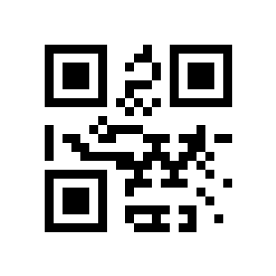
图G.1—符号掩模前的数据模块排列
第4步：掩模图形选择
依次使用8.8.1定义的掩模图形，并根据8.8.2对结果进行评价。选择的掩模图形为011。
第5步：格式信息
纠错等级是M，掩模图形是011。格式信息的数据位是00011。
BCH纠错计算得到1101011001作为位序列加到数据中，得到：
未掩模前的格式信息000111101011001。
对该位流用掩模图形101010000010010进行XOR运算后得：
000111101011001（原位流）
101010000010010（掩模）
101101101001011（排列在符号中的格式信息）
第6步：最终符号的构成
如第8.8所述，将选择的已掩模图形应用于符号编码区，并将格式信息模块放入第3步保留的位置。
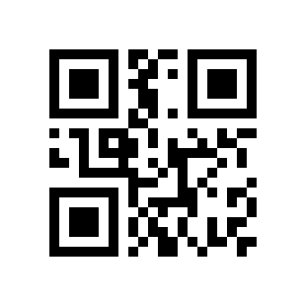
图G.2—编码为01234567的最终的版本1-M符号

附录H

（提示的附录）

位流长度的最优化
如同本标准中所述，对一组特定的数据串，QR码提供多种不同编码模式，但每一种模式表示一已知数据串所需的编码字节数量是不相同的。由于各模式的字符集之间有重叠，例如数字数据可以以数字、字母数字以及8位字节三种模式进行编码，拉丁字母数据可以以字母数字和8位字节模式进行编码，符号生成软件要选择最佳的模式，对可用多于一种模式表示的数据字符进行编码。
模式的选择必须在一开始进行，也可以在数据流当中出现。
许多可选的方法可以使位流长度最小化。编码算法不仅需要考虑当前字符序列，而且也要考虑下一个数据序列，以及模式转换所需要的开销。
8.4.2至8.4.5中给出的数据压缩效率需要认真考虑。对一个给定的数据串，最佳的方案不一定是表示每一数据字符的位数最小的一个。如果需要最高度的压缩，需考虑改变模式所需要的附加位（增加的模式指示符和字符计数指示符）。也要注意即使使码字数最小化，也许码字流需要扩充以填满符号。这个填充过程是用填充字符来实现的。
下列导则可以形成对给定的输入数据决定最短位流的算法的基础。在方括号中的字符数如[5，7，9]分别用于版本1-9，10-26和版本27-40。在导则中，术语“专有子集”是指在一种模式的字符集中的一组字符，不能与另一种更有限的字符集共享，例如，8位字节字符集的专有子集由JIS8的值00_{HEX}-FF_{HEX}组成，但它不包括十六进制的值20，24，25，2A，2B，2D-3A，和41-5A；它们是字母字符集的一组字符{A-Z，space，$90 * + - ， / ：}。
1、选择初始模式
- 如果初始输入数据是在日本汉字字符集中，不包括其它字符，选择日本汉字模式；
- 如果初始输入数据是在8位字节的二进制字符的专有子集中，选择8位字节模式；
- 如果初始输入数据是在字母数字字符集的专有子集中，并且如果字符个数少于[6，7，8]其后紧跟8位字节专有子集中的数据，那么选择8位字节模式，否则选择字母数字模式；
- 如果初始数据是数字，并且如果数字个数少于[4，4，5]其后紧跟8位字节字符集专有子集中的数据，那么选择8位字节模式，否则如果少于[6，7，8]后随字母数字字符集的专有子集中的数据，那么选择字母数字模式，否则选择数字模式。
2、在8位字节模式中
- 如果有一个或多个日本汉字字符出现，转至日本汉字模式；
- 如果有不少于[6，8，9]的数字字符序列出现在来自8位字节二进制字符集的专有子集的多个数据前，那么转移至数字模式；
- 如果有字母数字字符集的专有子集的不少于[11，15，16]的字符序列出现在来自8位字节二进制字符集的专有子集的数据前，那么转移至字母数字模式；
3、在字母数字模式中
- 如果有一个或多个日本汉字字符出现，转移至日本汉字模式；
- 如果有8位字节字符集的专有子集的一个或多个字符出现，转至8位字节模式；
- 如果有不少于[13，15，17]的数字字符数据序列在来自字母数字字符集的专有子集的数据前出现，转移至数字模式；
4、在数字模式中
- 如果有一个或多个日本汉字字符出现，转移至日本汉字模式；
- 如果有一个或多个来自8位字节的专有子集的字符出现，转移至8位字节模式；
- 如果有一个或多个字母数字的专有子集的字符出现，转移至字母数字模式。

附录I

（提示的附录）

QR码符号印制与扫描的用户导则

I.1 总则
应将QR码的应用看作整个系统的解决方案。组成一套装置的所有符号编码与译码部件（打印机，标签、识读器）需要作为一个系统一起运作，在该系统链的任一环节出现问题，或各环节之间的错误匹配将影响整个系统的运行效果。
符合规范要求是保证整个系统成功的关键之一，同时其它因素也会影响系统的运行。以下导则是建议在确定或者采用条码或矩阵码时应考虑的一些因素。
- 选择适当的印制密度，它的允许偏差是所使用的印制技术能达到的。保证模块尺寸是打印头点阵尺寸的整数倍（在平行和垂直于印刷方向的两个方向），也要保证印制增量的调整，这种调整是通过单个深色模块或毗连的深色模块组边缘（由深色到浅色或由浅色到深色）改变等量的整数象素来实现的，这样可以保证模块中心的间距保持不变，虽然对每个深色（或浅色）模块的外表位图表示的尺寸进行了调整。
- 选择识读器的分辩率和符号密度以及印制技术产生的质量相适应。
- 保证印制的条码符号的光学特性与扫描器光源或传感器的波长相适应。
- 检查在最终标签或外包装上的条码符号是否合格。遮盖、透光、弯曲或不规则表面都能影响条码符号的识读性能。
必须考虑光滑的符号表面产生的镜面反射。扫描系统必须考虑在深色与浅色特性之间的漫反射的改变量。在某些扫描角度，反射光的镜面反射部分大大地超过希望的漫反射部分的量，从而改变了扫描特性。如果能改变材料表面或材料表面的某部分，那么，选择粗糙的、非光滑的表面有助于减小镜面效应。如果不能，必须特别仔细以保证识读符号的照明使所希望的对比度达到最佳。

I.2 符号模式的用户选择
建议将模式2符号应用于所有新的和开放式系统，因为校正图形的加入极大地有助于识读过程中的模块网格的确定并保持它的准确度，而且当符号版本达到40时，提供了很大的数据容量。由于模式2符号的设计对符号损坏的影响不敏感，因此通常应选择模式2。模式1符号只限于在现存的应用中使用。

I.3 纠错等级的用户选择
用户应确定合适的纠错等级来满足应用需求。如表12所示，从L到H四个不同等级所提供的检测和纠错的容量逐渐增加，其代价是对表示给定长度数据的符号的尺寸逐步增加。例如，一个版本为20-Q的符号能包含485个数据码字，但是如果一个较低的纠错等级可以接受的话，同样的数据也可用版本为15-L的符号表示（准确的数据容量为523个码字）。
纠错等级的选择与下列因素相关：
— 预计的符号质量水平：预计的符号质量等级越低，应用的纠错等级就应越高；
— 首读率的重要性；
— 在扫描识读失败后，再次扫描的机会；
— 印刷符号的空间限制了使用较高的纠错等级。
纠错等级“L”适用于具有高质量的符号以及/或者要求使表示给定数据的符号尽可能最小。等级“M”被认为是“标准”等级，并能在较小尺寸与增加可靠性之间提供一个好的折衷。等级“Q”是具有“高可靠性的”等级，适用于一些重要的或符号印刷质量差的场合，等级“H”提供可实现的最高的可靠性。

附录J

（提示的附录）

码制自动区别
可用正确编程的译码器识读QR码符号，它的设计能将QR码与其它码制符号鉴别出来。尽管在包括QR码的矩阵码符号中可能存在表示短的线性条码符号的图形，一个正确编程的QR码识读器不会将另一种码制的符号作为一个有效的QR符号进行译码。QR码模式1和模式2符号也能用适当的的译码器自动区分开来。
译码器的有效码制应限制在特定的应用系统所需要码制上，以获得最大的识读安全性。

附录K

（提示的附录）

矩阵码的印刷质量导则
本附录提供了一个评估二维矩阵码符号印刷质量的框架，它适用于所有的矩阵码符号。本标准第11章叙述了如何将本附录应用于QR码。本附录描述的方法在很多方面对应于ISO/IEC 15416中对线性条码符号的印制质量的评估方法。它由在控制的光照和观测条件下获取一个符号的高分辨的灰度图像开始，然后对储存的图像的译码、符号对比度、印制增量、轴向不一致性以及未用纠错等参数进行分析。符号的最终评估是根据这五个参数以及给定码制或应用规定的参数的最低等级确定的。
这里给出的步骤必须与具体的符号规范中的参考译码算法和其他测量细节结合使用，也许会根据码制的调整或具体的应用规范改变或者被替换。

K.1获取测试图像。
符号的测试图像应在模拟该符号典型扫描状态的配置中获取，但分辨率要高得多，照明均匀，以及最好的聚焦。专门的应用必须清楚地指定符号照明的颜色，角度以及所需的成象分辨率，但下列通用测试装置适用于开放应用系统。
一个标准的单色摄像机应在测试符号中心轴线垂直于符号平面的方位获取图像。所使用的透镜应适合于在好的聚焦状况下获取整个符号（包括任何需要的空白区），并有足够小的视场使光学失真最小。光源应至少从两侧以45度入射角均匀地照到符号所在的面积上。测试图像用标准的帧获取设备以8位灰度数字化方式采集。应该用已知漫反射率的标板对灰度进行标定。
除了精密的光学装置外，有两个原则应该指导它的选择。首先，测试图像的灰度理论上应该是线性的，并且不能以任何方式调整以增加对比度或者改善其外观。第二，图像的分辩率应能产生一致的识读结果，它一般要求模块宽度和高度至少占5个象素。

K.2 符号参数的评估

K.2.1 译码
应将符号的参考译码算法用于测试图像，如果能成功译码，那么译码分级为“4”，否则为“0”。
译码参数测试以“通过/失败”为判据，看符号处于最佳的成像状态时，是否具有可被识读的所有足够正确的特性。除此而外，初始参考译码完成后续的其它符号质量参数测量所需的三个附加任务。首先，它定位和确定了在图像中试验符号所覆盖的区域。第二，它恰当地生成各数据模块中心组成的一个网格映像以便对它们进行取样。第三，它进行了纠错，检测符号的损坏是否已经消耗错误容量。这些图像、图像坐标和错误译码，每一项都有利于以下的一个或多个测量。

K.2.2 符号对比度
在灰度图像中，在测试符号区域内、向外延伸到任何要求的空白区的边缘的所有图像象素将按照其反射率值进行排列，选出像素中最暗的10%和最亮的10%。计算出最暗的10%反射率的算术平均值和最亮的10%反射率的算术平均值，这两个平均值的差即是符号对比度SC。
符号对比度等级确定如下：
4.0 (A) 如果SC≥70%
3.0 (B) 如果SC≥55%
2.0 (C) 如果SC≥40%
1.0 (D) 如果SC≥20%
0.0 (F) 如果SC＜20%

对比度测试衡量符号内亮和暗的两个反射状态，是否在整个符号中一直有足够差别。

K.2.3 印制增量
按附录K.2.2. 计算亮、暗平均值之间的反射率阈值，用这一阈值产生出另一个区分亮、暗的二进制图像。
此印制增量参数，也就是亮暗标记是否能恰当地充满它们的模块边缘的程度，是影响识读性能的一个重要的过程质量指标。最能标明符号相对于单元名义尺寸的增加量和减少量的独特的图形结构因符号不同而不同，应该在其符号规范中规定。它们一般是固定的结构或者是孤立的单元。它们的尺寸D通过计算二进制数字化图像象素数量来决定。可以独立地对一个以上的尺寸，例如水平增量和垂直增量，进行规定和检测。对于每一个检测的尺寸规定一个标称值D_{NOM}，一个允许的最大值D_{max}和最小值D_{min}。每一个测量值D应该归一化到它对应的名义值和极限值：

D'=(D- D_{NOM})/( D_{max}- D_{min}) 如果D> D_{NOM}
D'=(D- D_{NOM})/( D_{NOM} - D_{min}) 其他情况

印制增量的等级确定如下：
4.0 (A) 如果 –0.50≤D'≤0.50
3.0 (B) 如果 –0.70≤D'≤0.70
2.0 (C) 如果 –0.85≤D'≤0.85
1.0 (D) 如果 –1.00≤D'≤1.00
0.0 (F) 如果 D'< –1.00 , D'>1.00

印制增量测量的目的在于检测组成符号的图形质量，是否偏离名义的尺寸太多，从而影响比测试条件还差的实际制做条件生产出来的符号的可读性。

K.2.4 轴向不一致性
二维矩阵符号包含由模块组成的数据区，这些模块名义上位于正多边形网格中。参考译码算法必须能够映象这些模块的中心位置来取得数据。轴向不一致性指的是对映象中心的距离，即取样点在网格的每一个主轴方向上的间隔的度量和分级。
在每一个多边形的轴向，对相邻取样点的间隔分别整理，然后再计算出沿每一个轴向的平均间隔X_{AVG}，轴向不一致性度量了轴与另一轴之间的取样点间隔的差别有多大。即：

AN=abs(X_{AVG}-Y_{AVG})/((X_{AVG}+Y_{AVG})/2)

其中abs()是绝对值函数，如果一个符号有多于两个主轴，那么AN用由差别最大的两个平均间隔计算得出。轴向不一致性等级的确定如下：

4.0 (A) 如果AN≤0.06
3.0 (B) 如果AN≤0.08
2.0 (C) 如果AN≤0.10
1.0 (D) 如果AN≤0.12
0.0 (F) 如果AN＞0.12

轴向不一致性是对符号尺寸不均匀性程度的测试，轴向不一致性会在某些非正常的视角内比其他视角更影响符号的可读性。

K.2.5 未使用的纠错。

Reed-Solomon译码方法的校正能力由以下公式表示。

e+2t≤d-p

其中
e是拒读错误的数目，
t 是替代错误的数目，
d是纠错码字的数目，
p是保留作错误检测的码字数。
d和p的值由符号规范给出（通常取决于符号的尺寸），e和t的值按参考译码算法在成功的译码后确定。未使用的纠错量由下式计算
UEC=1.0-(e+2t)/(d-p)
在带有多个（如，交替的）纠错块的符号中，对每一纠错块单独计算UEC的值，然后用最低的值分级如下：
当UEC≥0.62 4.0（A）
当UEC≥0.50 3.0（B）
当UEC≥0.37 2.0（C）
当UEC≥0.25 1.0（D）
当UEC＜0.25 0.0（F）
未使用的纠错参数用于测试一个符号因局部或污点损坏所消耗的纠错容量的程度。

K.3 整个符号的分级
整个符号的等级是上述所能达到的各参数等级中的最低级。表K.1汇总了各测试参数以及等级水平。
表K.1 测试参数和分级值
分级 | 参考  译码 | 符号对比度 | 印刷增量 | 轴向不一致性 | 未使用的纠错
4.0 (A) | 通过 | SC ≥ 0.70 | -0.50 ≤ D’ ≤ 0.50 | AN < 0.06 | UEC ≥ 0.62
3.0(B) |  | SC ≥ 0.55 | -0.70 ≤ D’ ≤ 0.70 | AN < 0.08 | UEC ≥ 0.50
2.0 (C) |  | SC ≥ 0.40 | -0.85 ≤ D’ ≤ 0.85 | AN < 0.10 | UEC ≥ 0.37
1.0 (D) |  | SC ≥ 0.20 | -1.00 ≤ D’ ≤ 1.00 | AN < 0.12 | UEC ≥ 0.25
0.0 (F) | 失败 | SC < 0.20 | D’ < -1.00 或 D’ > 1.00 | AN > 0.12 | UEC < 0.25

质量分级可采用二种方法表示：一种方法是按ISO/IEC 15416，用保留一位小数的数值表示，其取值范围为4.0至0.0，质量分级随该数值的减小而降低，质量等级递减；另一种方法是根据ANSI×3.182（条码印刷质量导则），用字母A至D，失败级F表示符号的质量分级。

表K.2给出了数字和字母分级之间的对应关系
表K.2 数字和字母质量分级的对应关系
4.0 ≥ A ≥ 3.5
3.5 > B ≥ 2.5
2.5 > C ≥ 1.5
1.5 > D ≥ 0.5
0.5 > F

附录L

(提示性的附录)

过程控制技术
本附录描述了监控制作可识读QR码符号过程的设备及程序。这些技术不构成生成符号时的印刷质量检验（在第11章和附录K中规定了评估符号质量的方法），但是，这些技术的单独使用或结合使用有利于制做可识读的符号。

L.1 符号对比度
大多数线性条码符号的检测仪或者有反射率测量模式，或者具有绘制扫描轮廓图模式，在这种模式下，对于不能译码的扫描按EN 1635的定义给出了符号的对比度。
除了符号需要的特殊照明条件外，用孔径为0.15到0.25毫米，波长为660纳米可以得到的对比度数据——报告的符号对比度，扫描曲线中最大反射率差，或者反射率测量值的最大和最小之差——这些值和由图形产生的符号对比度值具有很好的相关性。特别是这些测量读数，能用来检查符号的对比度是否满足所要求的符号质量等级所允许的最小值。

L.2 评价轴向不一致性
对于任何符号，测量从左上角位置探测图形的左边缘到右上角位置探测图形的右边缘的距离，以及从左上角位置探测图形的上边缘到左下角位置探测图形的下边缘的距离，将以上每个值用该尺寸所含的模块数去除。例如，一个版本为2的符号就用25作为除数。将结果代入K.2.4中的公式中的X_{AVG}和Y_{AVG}。然后就可以用此结果评价轴向不一致性。

L.3 目测符号变形及缺陷
现场对样品符号的位置探测和定位图形的肉眼检查能够监测生成过程中的重要环节。
矩阵码符号容易因局部矩阵网格变形而导致出错。不论是在位置探测图形上被弯曲的边缘，还是位于位置探测图形间，并与位置探测图形内边缘对准的交替的定位图形中的不均匀的间距，用人眼都能看得出。

构成位置探测图形的三个同心正方形以及与其相邻的空白区域应该总是全暗和全亮的。由于印刷机制的错误会导致符号产生亮条和暗条的缺陷，这种错误在探测图形和空白区中间人眼观察时非常明显，象这种印制过程中的系统错误应该得到纠正。

L.4 评估印制增量
一个能够直接输出条空图形测量值的线性的条码检测仪，可以用来评估水平和垂直轴方向上的印制增加量和减少量。应以正确的角度，沿着两条路径扫描，一条路径要通过上面的两个位置探测图形并穿过各自的3×3模块的中心。与此类似，另一条要通过左边的两个位置探测图形。在每个扫描路径的末尾，对输出的分析可显示出条/空/条/空/条图形；通过将五个测量单元宽度和理想的1:1:3:1:1比率进行比较，就可以评价印刷增加量或减少量。

附录M

（提示的附录）

模式1 QR码符号的特性
QR码符号的模式1是为一些早期的或封闭系统的应用而设计的符号形式，并不推荐在新的或开放式应用系统中，或者数据量可能很大的场合应用，在大多数情况下，它与模式2遵守同样的标准规范，但也在许多重要方面有所不同，它们将在本附录中详细描述。

M.1 模式1的整体特性。
在下列方面模式1符号与模式2不同：

1. 符号尺寸（不包括空白区）：
21×21个模块至73×73个模块（版本1到14，以每边4个模块的宽度为增量逐级增加）。
2. 最大数据容量（对应最大的符号规格并具有最低的纠错等级，版本14-L）：
· 数字数据 1167个字符
· 字母数据 707个字符
· 8位字节数据 486个字符
· 日本汉字数据 299个字符
3. 符号结构
·校正图形：模式1符号无校正图形
·扩展图形：位于模式1符号的右边或下边的图形
·版本信息：模式1符号不包含版本信息
·符号字符排列：根据上面的结果，以不同的规则对符号字符进行排列
4.纠错：错误检测与纠正码字的计算与模式2相同，但是各版本纠错块的数量和大小各不相同。数据和纠错码字块不进行交替处理。
图M.1 给出了一个QR码模式1版本7符号的结构
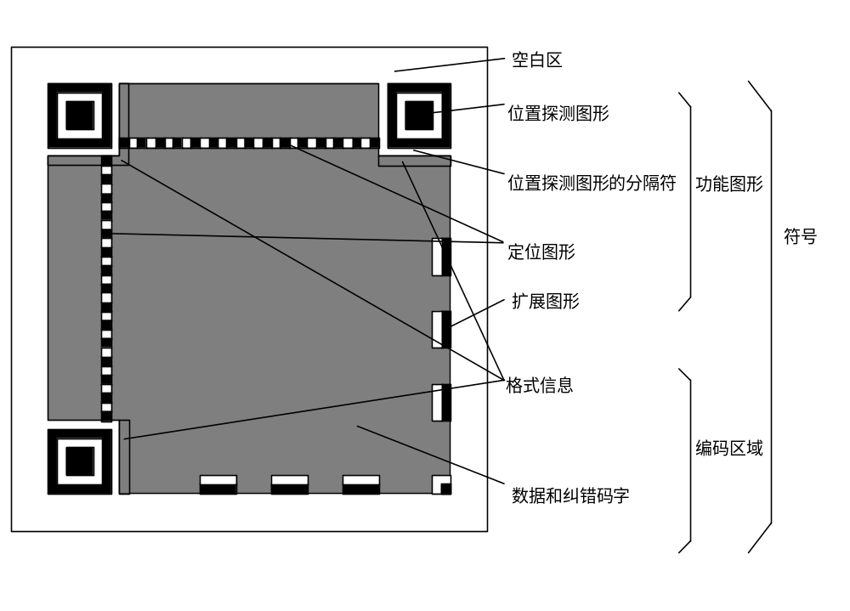图M.1 QR码模式1符号的结构

M.2 符号版本与规格
模式1符号仅有14种尺寸规格，从版本1至版本14。它们的大小与7.3.1中规定的模式2相同版本号符号的大小相同。因此版本1符号尺寸为21×21个模块，版本14符号尺寸为73×73个模块。图M.2和M.3分别为模式1的版本1、2、13、14符号的示意图。表M.1给出了模式1符号不同版本的数据容量。
表M.1—模式1符号的所有版本的数据容量
版本 | 模块数/边A | 功能图形模块数（B） | 格式信息模块数（C） | 除（C）之外的数据模块数（D=A²-B-C） | 数据容量[码字]（E）
1 | 21 | 206 | 31 | 204 | 26
2 | 25 | 230 | 31 | 364 | 46
3 | 29 | 238 | 31 | 572 | 72
4 | 33 | 262 | 31 | 796 | 100
5 | 37 | 270 | 31 | 1 068 | 134
6 | 41 | 294 | 31 | 1 356 | 170
7 | 45 | 302 | 31 | 1 692 | 212
8 | 49 | 326 | 31 | 2 044 | 256
9 | 53 | 334 | 31 | 2 444 | 306
10 | 57 | 358 | 31 | 2 860 | 358
11 | 61 | 366 | 31 | 3 324 | 416
12 | 65 | 390 | 31 | 3 804 | 476
13 | 69 | 398 | 31 | 4 332 | 542
14 | 73 | 422 | 31 | 4 876 | 610
注：第一个码字应当是4位长度，所有后序码字应是8位长度。第一个（4位）数据码字应该用“0000”作前缀，使该码字的长度为8位，以生成纠错码字。
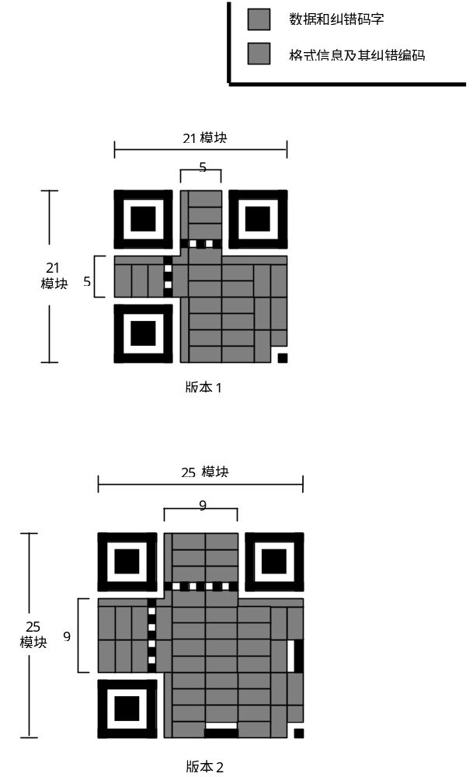
图M.2 模式1符号，版本1和2
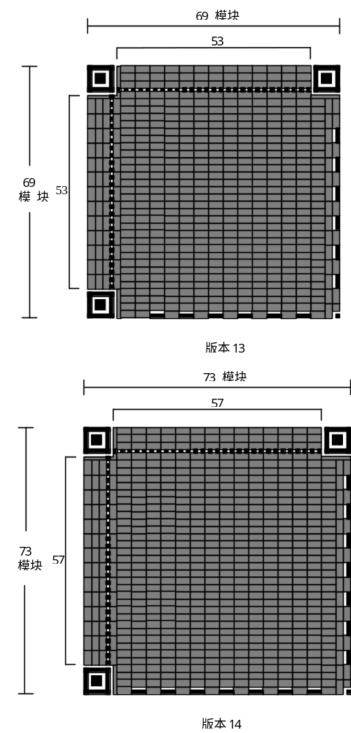
图M.3 模式1符号，版本13和14

M.3符号结构

M.3.1 校正图形
QR码模式1符号没有校正图形。编码区包括图M.1中所示的整个阴影区域以及格式信息区。

M.3.2扩展图形
这些图形最初目的是用于将来对QR码的功能的扩展，并不用于对数据的编码。扩展图形由位于符号的右下角的一个4个模块组成的方块以及位于符号右边和下边的一些8个模块的块组成。8个模块的块的数目取决于符号的版本，可根据下式计算：
8模块的扩展块的数目=2（N DIV 2），其中N为版本号。
这就意味着版本1符号仅有一个4模块的扩展图形；版本2和版本3符号另有2个8模块扩展图形，版本4和版本5符号有4个8模块扩展图形，以此类推。图M.2和M.3给出了版本1,2,13和14的扩展图形的位置。
图M.4给出了分别在符号的右下角、右边和下部的扩展块的深色和浅色模块的图形。
对序号为奇数的符号版本，第一个8模块扩展图形应排列在17行至20行的右端，或17列至20列的下部。后续图形应排列在行（列）25至28，33至36等的末端（底部），在扩展图形之间剩余一个8模图形的块作为编码区的一部分。
同样的原理将应用于序号为偶数的版本，以行（列）13至16开始，然后21至24，29至32依次类推。

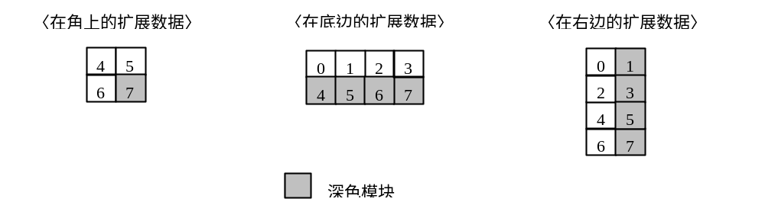图M.4—扩展图形
注：某些早期的QR码扩展图形的实施方法与上述所示的不同。除了M.4中的深色的位以外，位0和3（在底边）以及位0和6（在右边）用深色模块。两种图形都有效并且在符号中使用任一图形都不表示信息。

M.3.3版本信息
在符号的编码区没有版本信息区域。

M.4模式1符号的编码
编码程序见8.1的规定，不必考虑第1步中的ECI参考，用下列内容替代第5步：
将数据码字和纠错码字按顺序分块，并填加必要的剩余码字来填满至符号容量。
在第6步中，用“扩展图形”替代“校正图形”

M.4.1 从数据到位流的转化
在模式1中，数据转化为位流遵守第8.4节中对模式2所定义的程序（不包括8.4.1）。但是，在处理过程的数据分析阶段，应注意模式1符号不支持ECI协议，并且必须对数据进行检测，以保证数据仅包括如8.3.2至8.3.5中描述的数字、字母数字、8位字节（JIS-8）数据或日本汉字数据。

M.4.2 将位流转化为码字
在模式1符号中，位流将被分成一个码字序列，以4位的码字开始，而其余的码字长度都应为8位。如果需要，在低位用二进制的值“0”作为填充位，将最终码字填充至8位长度。填充码字11101100和00010001应按8.4.9描述的那样来填满表M.2和M.3中所示的符号的数据码字的容量。

表M.2模式1，版本1至8中，符号字符的数量和数据容量
版本 |  | 纠错等级 |  | 数据码字数 |  | 数据位数 |  | 数据容量
 |  |  |  |  |  |  |  | 数字 |  | 字母 |  | 8位字节 |  | 日本汉字
 | 1 |  | L  M  Q  H |  | 19  16  13  9 |  | 148  124  100  68 |  | 40  33  25  16 |  | 24  20  15  10 |  | 17  14  11  7 |  | 10  8  6  4
 | 2 |  | L  M  Q  H |  | 36  30  24  16 |  | 284  236  188  124 |  | 81  66  52  33 |  | 49  40  31  20 |  | 34  28  22  14 |  | 20  17  13  8
 | 3 |  | L  M  Q  H |  | 57  44  36  24 |  | 452  348  284  188 |  | 131  100  81  52 |  | 79  60  49  31 |  | 55  42  34  22 |  | 33  25  20  13
 | 4 |  | L  M  Q  H |  | 80  60  50  34 |  | 636  476  396  268 |  | 186  138  114  76 |  | 113  84  69  46 |  | 78  58  48  32 |  | 48  35  29  19
 | 5 |  | L  M  Q  H |  | 108  82  68  46 |  | 860  652  540  364 |  | 253  191  157  105 |  | 154  116  95  63 |  | 106  80  66  44 |  | 65  49  40  27
 | 6 |  | L  M  Q  H |  | 136  106  86  58 |  | 1 084  844  684  460 |  | 321  249  201  133 |  | 194  151  122  81 |  | 134  104  84  56 |  | 82  64  51  34
 | 7 |  | L  M  Q  H |  | 170  132  108  72 |  | 1 356  1 052  860  572 |  | 402  311  253  167 |  | 244  188  154  101 |  | 168  130  106  70 |  | 103  80  65  43
 | 8 |  | L  M  Q  H |  | 208  160  128  87 |  | 1 660  1 276  1 020  692 |  | 493  378  301  203 |  | 299  229  183  123 |  | 206  158  126  85 |  | 126  97  77  52
注1：第一个码字长度为4位，所有后续码字长度为8位。
注2：数据位的数量包括模式指标符和字符计数指示符的各位。
表M.3模式1，版本9至14中，符号字符的数量和数据容量
版本 | 纠错等级 | 数据码字数 | 数据位数 | 数据容量
 |  |  |  | 数字 | 字母 | 8位字节 |  | 日本汉字
9 | L  M  Q  H | 246  186  156  102 | 1 964  1 484  1 244  812 | 585  441  369  239 | 354  267  223  145 | 244  184  154  100 | 150  113  94  61
10 | L  M  Q  H | 290  222  183  124 | 2 316  1 772  1 460  988 | 690  526  433  291 | 418  319  262  176 | 287  219  180  121 | 177  135  111  74
11 | L  M  Q  H | 336  256  208  145 | 2 684  2 044  1 660  1 156 | 800  608  493  342 | 485  368  299  207 | 333  253  205  142 | 205  156  126  87
12 | L  M  Q  H | 384  292  244  165 | 3 068  2 332  1 948  1 316 | 915  694  579  390 | 555  421  351  236 | 381  289  241  162 | 234  178  148  100
13 | L  M  Q  H | 432  332  276  192 | 3 452  2 652  2 204  1 532 | 1 030  790  656  454 | 624  479  398  275 | 429  329  273  189 | 264  202  168  116
14 | L  M  Q  H | 489  368  310  210 | 3 908  2 940  2 476  1 676 | 1 167  877  738  498 | 707  531  447  302 | 486  365  307  207 | 299  225  189  127
注1：第一个码字长度为4位，所有后续码字长度为8位。
注2：数据字节数包括模式指标符和字符计数指示符的各位。

M.5 纠错编码
纠错编码程序和纠错等级见8.5。
在模式1中，由于第1个数据码字仅由4位构成，因此该码字需用4个“0” 位作为前缀，放置在数据位的前面，作为8位码字对待用于纠错的计算。表M.4和M.5列出了每一版本每一纠错等级，包括剩余码字数在内的码字总数、纠错码字总数以及模式1符号的纠错块的结构和数量。
一个剩余码字是加在最后一个纠错码字块的末尾用来填满符号容量的填充码字，除此之外，它没有其它用途。例如，在一个版本14-H符号中，有6个包含101个数据和纠错码字的块，码字总数为606。因为符号可含610个码字，因此在末端追加4个剩余码字，填充码字11101100和00010001应交替用作剩余码字。
把码字序列划分成所要的块数（对模式1见表M.4和M.5），以便进行用纠错运算，生成每一块的纠错码字。

表M.4 模式1符号，版本1至7的纠错特性
版本 | 码字总数 | 纠错等级 | 纠错码字数 | 纠错块数 | 每一块中的纠错码 | 剩余码字数
1 | 26 | L | 7 | 1 | (26,19,2)† | 0
 |  | M | 10 | 1 | (26,16,4)† | 0
 |  | Q | 13 | 1 | (26,13,6)† | 0
 |  | H | 17 | 1 | (26,9,8)† | 0
2 | 46 | L | 10 | 1 | (46,36,4)† | 0
 |  | M | 16 | 1 | (46,30,8) | 0
 |  | Q | 22 | 1 | (46,24,11) | 0
 |  | H | 30 | 1 | (46,16,15) | 0
3 | 72 | L | 15 | 1 | (72,57,7)† | 0
 |  | M | 28 | 1 | (72,44,14) | 0
 |  | Q | 36 | 1 | (72,36,18) | 0
 |  | H | 48 | 1 | (72,24,24) | 0
4 | 100 | L | 20 | 1 | (100,80,10) | 0
 |  | M | 40 | 1 | (100,60,20) | 0
 |  | Q | 50 | 1 | (100,50,25) | 0
 |  | H | 66 | 1 | (100,34,33) | 0
5 | 134 | L | 26 | 1 | (134,108,13) | 0
 |  | M | 52 | 1 | (134,82,26) | 0
 |  | Q | 66 | 1 | (134,68,33) | 0
 |  | H | 88 | 2 | (67,23,22) | 0
6 | 170 | L | 34 | 1 | (170,136,17) | 0
 |  | M | 64 | 2 | (85,53,16) | 0
 |  | Q | 84 | 2 | (85,43,21) | 0
 |  | H | 112 | 2 | (85,29,28) | 0
7 | 212 | L | 42 | 1 | (212,170,21) | 0
 |  | M | 80 | 2 | (106,66,20) | 0
 |  | Q | 104 | 2 | (106,54,26) | 0
 |  | H | 138 | 3 | (70,24,23) | 2
* （c，k，r）： c=码字总数
k=数据码字数
r=纠错容量数
注：纠错容量应少于纠错码字总数的一半，用于减少错误译码的可能性。
表M.5 模式1符号，版本8至14的纠错特性
版本 | 码字总数 | 纠错等级 | 纠错码字数 | 纠错块数 | 每一块中的纠错码 | 剩余码字数
8 | 256 | L | 48 | 2 | (128,104,12) | 0
 |  | M | 96 | 2 | (128,80,24) | 0
 |  | Q | 128 | 2 | (128,64,32) | 0
 |  | H | 168 | 3 | (85,29,28) | 1
9 | 306 | L | 60 | 2 | (153,123,15) | 0
 |  | M | 120 | 2 | (153,93,30) | 0
 |  | Q | 150 | 3 | (102,52,25) | 0
 |  | H | 204 | 3 | (102,34,34) | 0
10 | 358 | L | 68 | 2 | (179,145,17) | 0
 |  | M | 136 | 2 | (179,111,34) | 0
 |  | Q | 174 | 3 | (119,61,29) | 1
 |  | H | 232 | 4 | (89,31,29) | 2
11 | 416 | L | 80 | 2 | (208,168,20) | 0
 |  | M | 160 | 4 | (104,64,20) | 0
 |  | Q | 208 | 4 | (104,52,26) | 0
 |  | H | 270 | 5 | (83,29,27) | 1
12 | 476 | L | 92 | 2 | (238,192,23) | 0
 |  | M | 184 | 4 | (119,73,23) | 0
 |  | Q | 232 | 4 | (119,61,29) | 0
 |  | H | 310 | 5 | (95,33,31) | 1
13 | 542 | L | 108 | 3 | (180,144,18) | 2
 |  | M | 208 | 4 | (135,83,26) | 2
 |  | Q | 264 | 4 | (135,69,33) | 2
 |  | H | 348 | 6 | (90,32,29) | 2
14 | 610 | L | 120 | 3 | (203,163,20) | 1
 |  | M | 240 | 4 | (152,92,30) | 2
 |  | Q | 300 | 5 | (122,62,30) | 0
 |  | H | 396 | 6 | (101,35,33) | 4

M.6构造最终信息码字序列
信息的码字总数应该总是等于符号能够表示的码字总数，见表M.4和M.5所示。
对模式1符号，将n个数据块和n个纠错码字块装配成最终序列，加上表M.4或M.5中所示数量的剩余码字：
数据块1，数据块2，…数据块n，纠错块1，纠错块2，…纠错块n，剩余码字
例：版本为10-H的模式1符号
总容量：358个码字
数据码字：124个（4个块，每一块31个码字）
纠错码字：232（每一块58个码字）
所需剩余码字：2个
纠错码字1～58是由数据码字1～31计算的，纠错码字59～116是由根据数据码字32～62计算的，其余块类似，纠错码字117～174是由数据码字63～93计算的，纠错码字175～232是由数据码字94～124计算的。
因此，最终信息码字序列是：
数据码字1，2，…31，32，…62，63，…93，94，…124，
纠错码字：1，2，…58，59，…116，117，…174，175，…232，
剩余码字1，2

M.7 矩阵中码字的排列

M.7.1符号字符表示
在QR码模式1符号中，有两种类型的符号字符。第一个码字，由4位组成，用2×2个模块组成的块的符号字符表示。所有其它码字在符号中用2×4个模块组成的块表示。有两种方法确定这些块的排列位置，以垂直方向排列(2模块宽×4模块高)和水平方向排列（4模块宽×2模块高）。图M.5给出了对应于每一种排列中的一个符号字符的模块排列。在图中，“0”对应最低位，“7”对应最高位。最低位总应放置在符号字符左上角的模块，相继的位从左到右，从上到下，依次放置，最后，最高位放置在右下角的模块位置。值“0”用浅色模块表示，值“1”用深色模块表示。
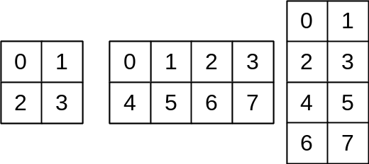
图 M.5 — 模式1符号字符的模块排列

M.7.2功能图形放置
应构造一个方形空白矩阵，它的水平方向与垂直方向的模块数与所使用的版本相对应。与寻象图形、分隔符、定位图形和扩展图形相对应的位置应用适当的深色模块或浅色模块填充，对格式信息的模块位置应暂时空置。这些位置见图M.6和图M.7，并对所有版本都是共同的。

M.7.3 符号字符放置
在模式1符号的编码区，符号字符从符号的底部至顶部，由右下角开始，，从右到左排列。在版本2-M和5-H符号中，表示数据码字（用D₁，D₂，…表示）的符号字符的位置和表示纠错码字（用E₁，E₂，…表示）的符号字符的位置分别见图M.6和M.7所示。从右边开始的最初两列符号字符，以及最后的4列符号字符应包含垂直排列（第1个4个模块的符号字符除外）的符号字符。所有其它符号字符应水平排列。

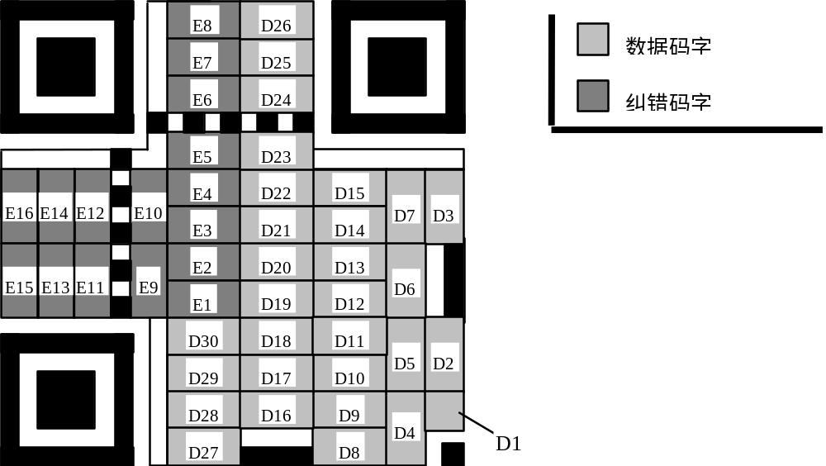
注：第一个数据码字D₁仅由4个字节组成
图M.6 在模式1版本2-M符号中，符号字符的排列

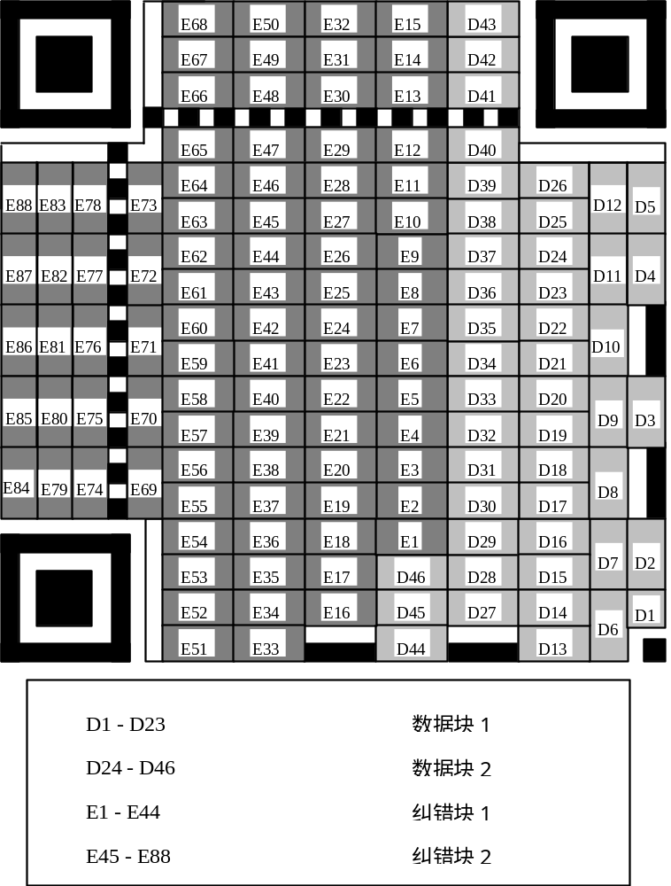
图M.7 模式1，版本5—H符号的符号字符排列

M.8 掩模
掩模应按第8.8条的规定进行，图M.8和M.9分别给出了模式1版本1符号的所有掩模图形以及它的掩模结果。
注：每一图形下面的3位二进制数代表掩模图形参考。
掩模图形信息下面的等式是掩模图形的生成条件；满足条件的模块用深色块给出。
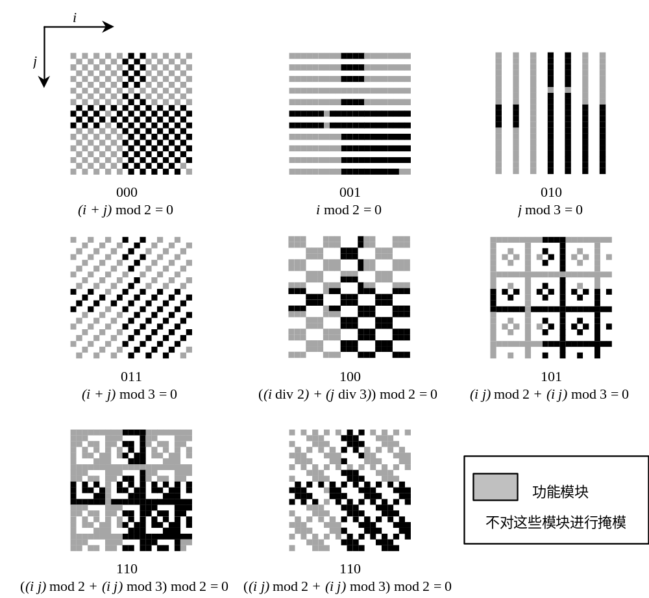
图M.8 模式1，版本1符号的掩模图形
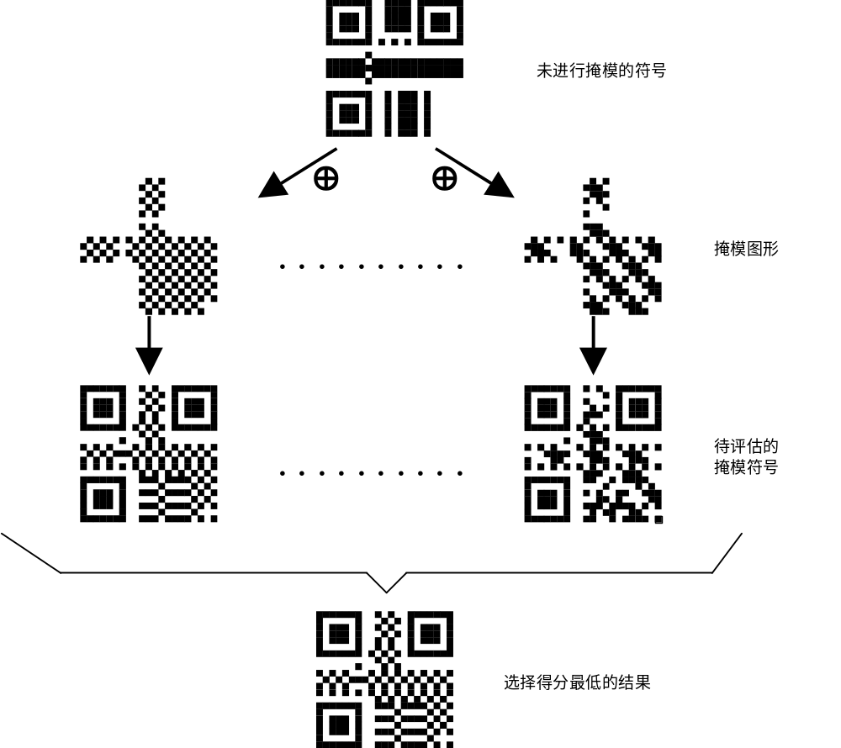
图M.9 模式1掩模结果

M.9 格式信息
应计算格式信息位，并在掩模之后，将它们映射入符号中为其预留的区域，见第8.9节。
在模式1符号中对格式信息的掩模图形是010100000100101。使用两个不同的掩模图形以保证在识读时符号模式能被自动识别。

M.10 结构链接
对模式1的结构链接严格遵守与第9章模式2的结构链接相同的规则。在模式1符号中，结构链接模式指示符0011被放置在第1个（4个模块）符号字符位置，该码字后紧接两个结构链接码字。
在模式1中，这两个码字占据第2和第3个符号字符的位置。

M.11 符号印刷与标识
见第10章。

M.12 符号质量
见第11章。

M.13译码程序说明
见第12章。

M.14 参考译码算法
应使用在第13章中给出的参考译码算法，并用下列两步骤替代第13章中的步骤7和8：
7. 重新确定定位图形中，深色和浅色模块的中心点的水平平均间距X。用类似的方法，计算左边定位图形中，深色与浅色模块的中心点的垂直平均间距Y。
8. 建立一个取样网格：（a）穿过上部定位图形的水平线，以及与之平行以Y值为垂直间距的水平线，在水平参考线之上形成六条与之平行的水平线，水平参考线下方与之平行的水平线的数量由符号版本决定。（b）通过左边定位图形的垂直线，以及与之平行的以X值为水平间距的垂直线，在垂直参考线左边形成与之平行的六条垂直线，垂直参考线右边与之平行的线的数量由符号的版本决定。
另外，用本附录的内容替代8.7.3的，对步骤12进行修正。
步骤13不应使用

M.15 自动区别能力
见第14章。

M.16 数据传输
数据传输见第15章第15.2和15.3条除外，对文本中的ECI内容不予考虑。

M.17 附加说明
附录A，B，F，H，I，J，K和L适用于模式1符号。
附录D和E不适用模式1符号。
附录C适用。用下面的内容替代C.1 中第一段的最后一句。
最终，用“010100000100101”对位串作XOR运算进行掩模，以保证对于掩模图形和纠错等级的任意组合，格式信息位图不完全为0，并使模式1符号与模式2符号自动区别开来。
附录C.1中，举例的最后两行应修正，用下列的内容替代：
XOR掩模 010100000100101
结果 011110011111001
附录G适用，但第3步需用下面的内容替代。
3. 位置探测图形、定位图形和扩展图形应放置在空白的21×21矩阵中，并且格式信息的模块位置暂时空置，将从第2步计算的码字依据本附录中的排列规则放进矩阵中。

